Ścianka wspinaczkowa

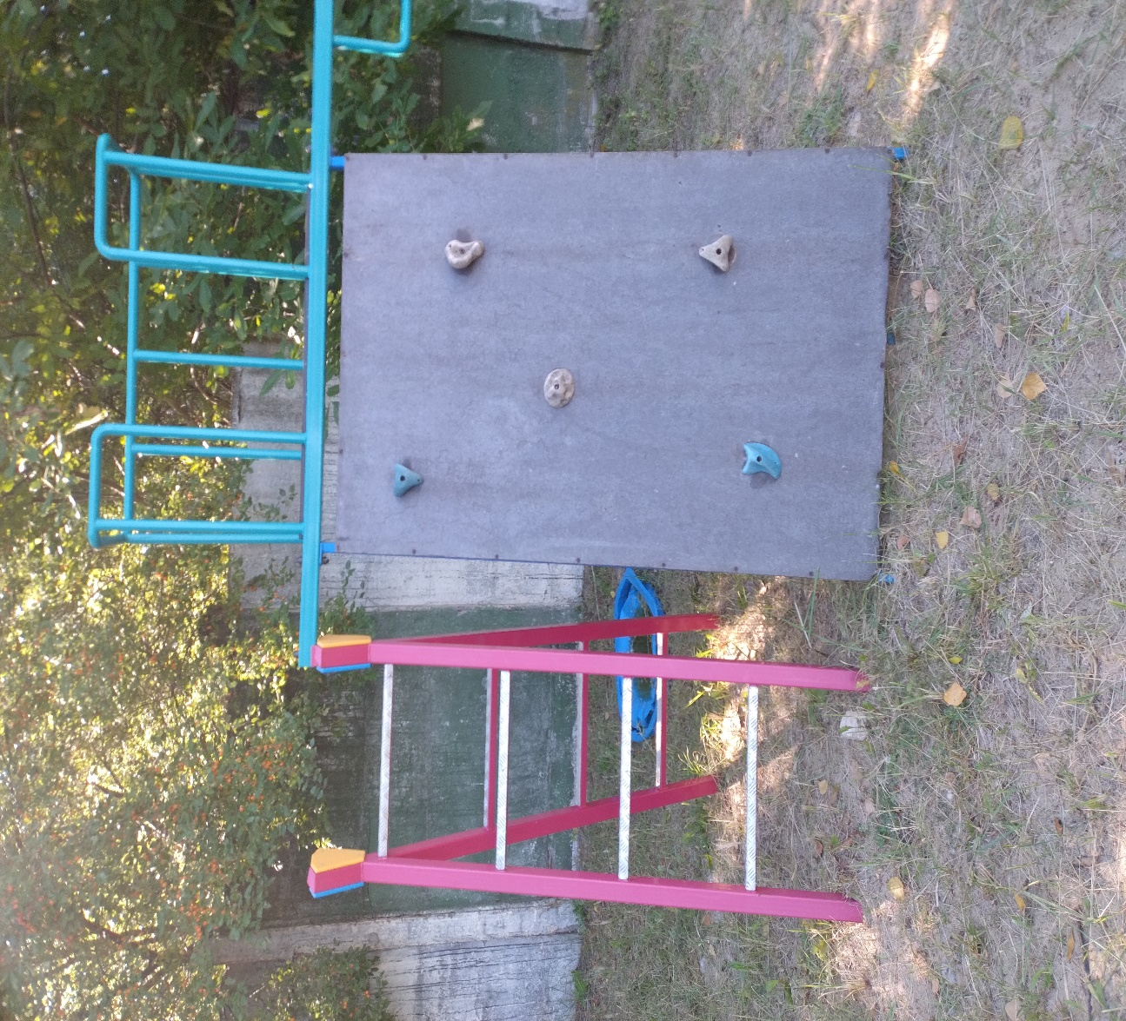

Wymiary:

Wysokość: 190 cm

Szerokość: 120 cm

Podany element małej architektury jest przykładową ścianką wspinaczkową. Istnieje możliwość zmiany ścianki wspinaczkowej na inną, nie gorszą niż wskazana w dokumentacji, o parametrach zbliżonych i zaakceptowanych przez Zamawiającego.